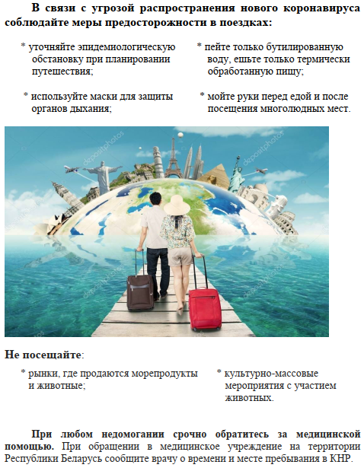
По материалам ГОЦГЭ и ОЗ

